Spring MVC

1. MVC做的4件事
   1. 映射URL到servlet
   2. 封装请求数据
   3. 业务逻辑处理
   4. 渲染返回数据。HTML JSP….
2. MVC处理流程图

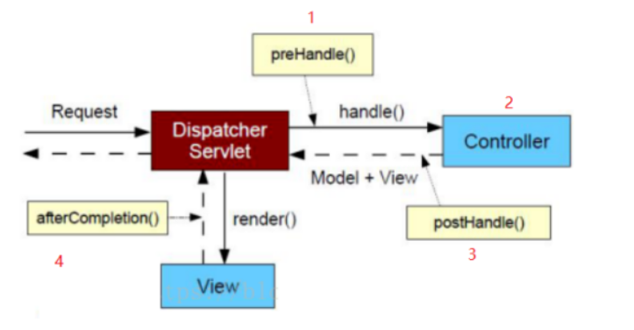 3. 拦截器执行顺序

3 返回定位到的Controller

2请求委托

请求1

8 响应

处理器

Controller

(业务逻辑处理)

5 返回 ModelAndView

4. 请求发送

控制器Controller

DispatchServlet

7Return

6 ModelAndView

视图渲染器

